REFO | DOCUMENTÁRIO FOTOGRÁFICO |  | 
ESTAÇÃO: ICÓ |  | TIPO: FD
CÓDIGO: 36290000 |  | DATA: 21/ 05/ 2012
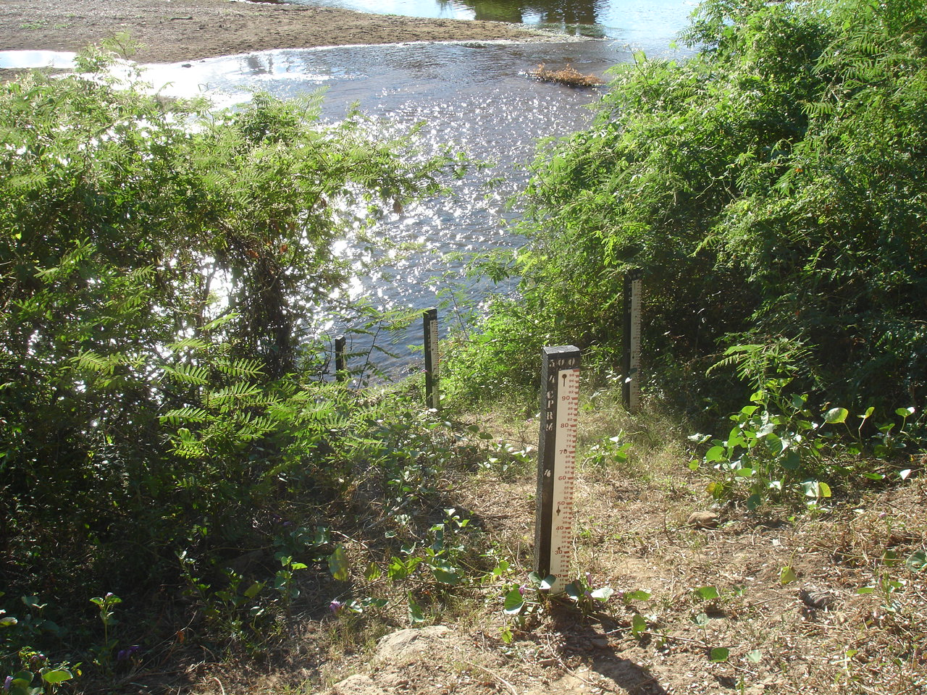
 FOTO Nº 01 – VISTA PARCIAL DA SEÇÃO DE RÉGUAS (SITUAÇÃO ENCONTRADA)
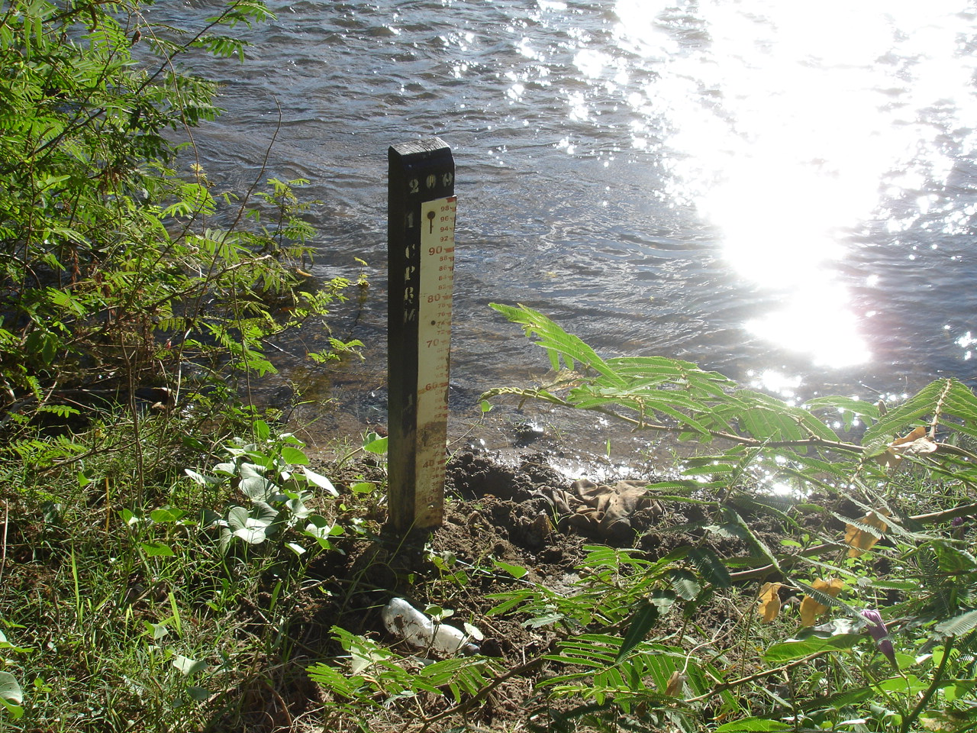
 FOTO Nº 02 – VISTA DO LANCE 1/2m (SITUAÇÃO ENCONTRADA)

REFO | DOCUMENTÁRIO FOTOGRÁFICO
ESTAÇÃO: ICÓ |  | TIPO: FD
CÓDIGO: 36290000 |  | DATA: 21/ 05/ 2012
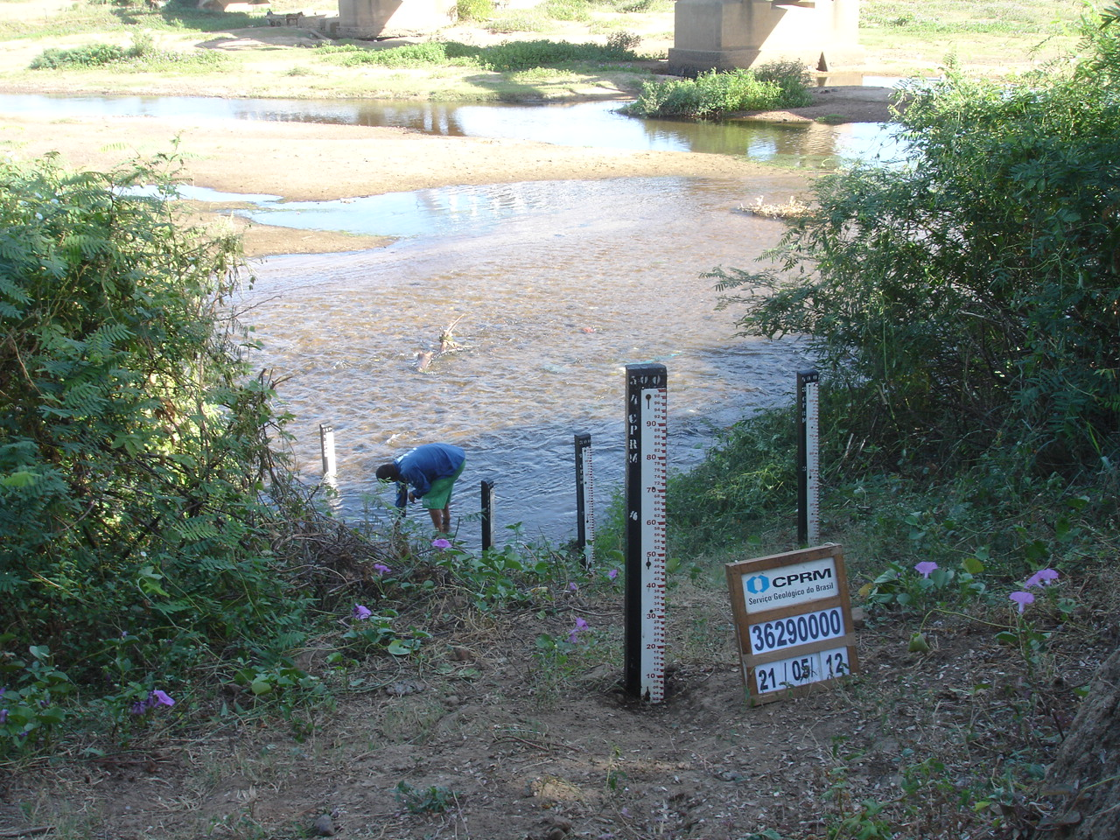
 FOTO Nº 05 – VISTA PARCIAL DA SEÇÃO DE RÉGUAS (SITUAÇÃO DEIXADA)
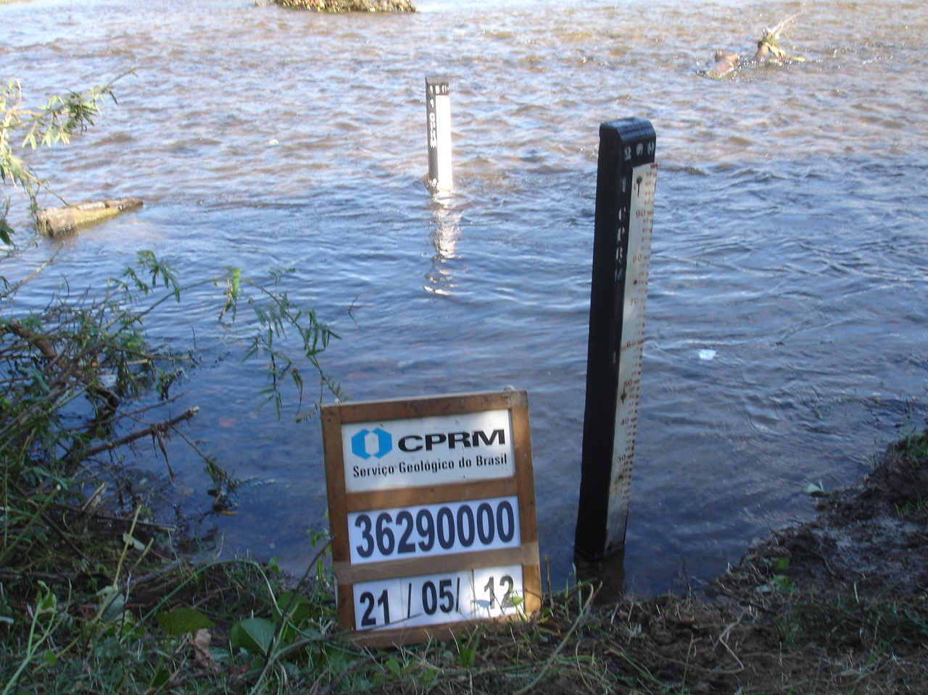
 FOTO Nº 06 – VISTA DO LANCE 1/2m (SITUAÇÃO DEIXADA)

REFO | DOCUMENTÁRIO FOTOGRÁFICO
ESTAÇÃO: ICÓ |  | TIPO: FD
CÓDIGO: 36290000 |  | DATA: 21/ 05/ 2012
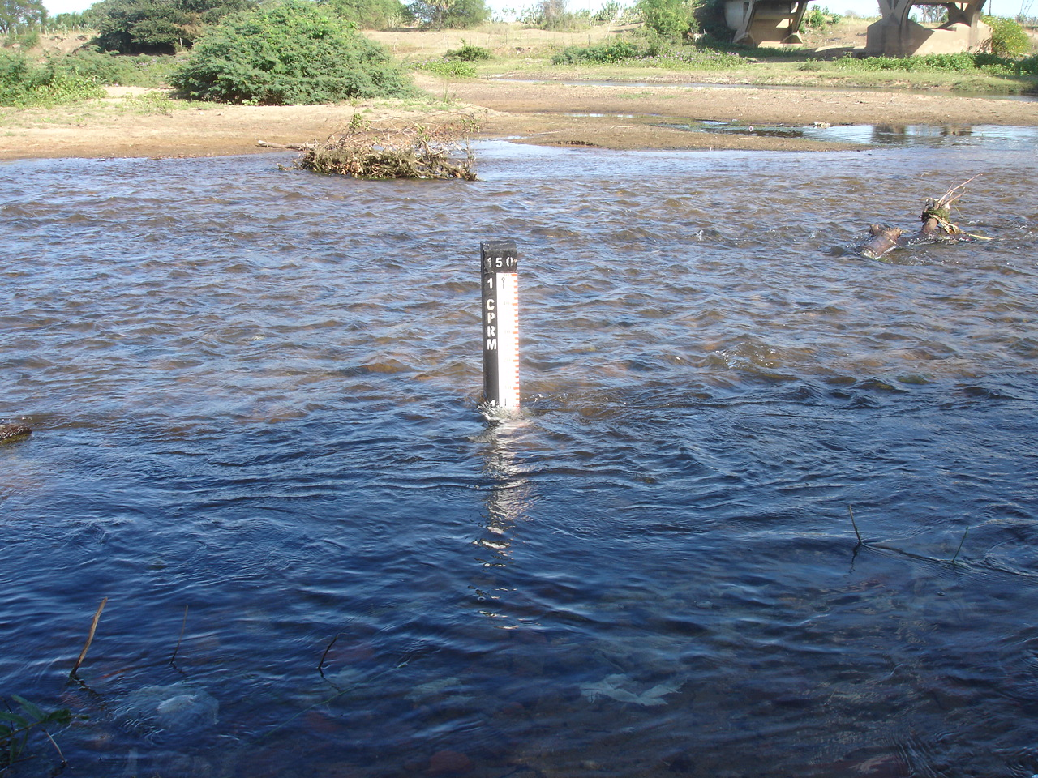
 FOTO Nº 05 – VISTA DO LANCE 0,5/1,5m, INSTALADO NA ETAPA.
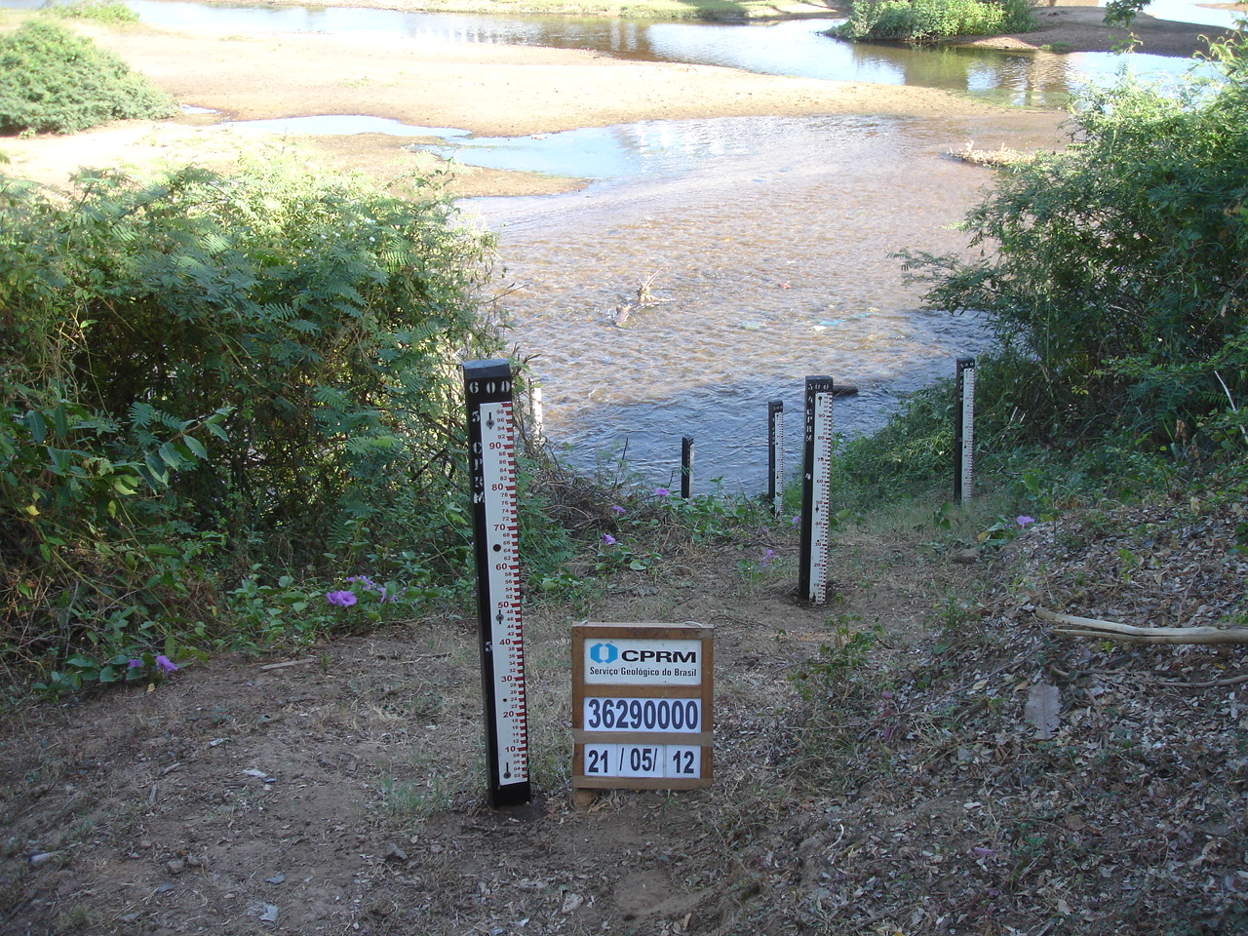
 FOTO Nº 06 – VISTA PARCIAL DA SEÇÃO DE RÉGUAS

REFO | DOCUMENTÁRIO FOTOGRÁFICO
ESTAÇÃO: ICÓ |  | TIPO: FD
CÓDIGO: 36290000 |  | DATA: 21/ 05/ 2012
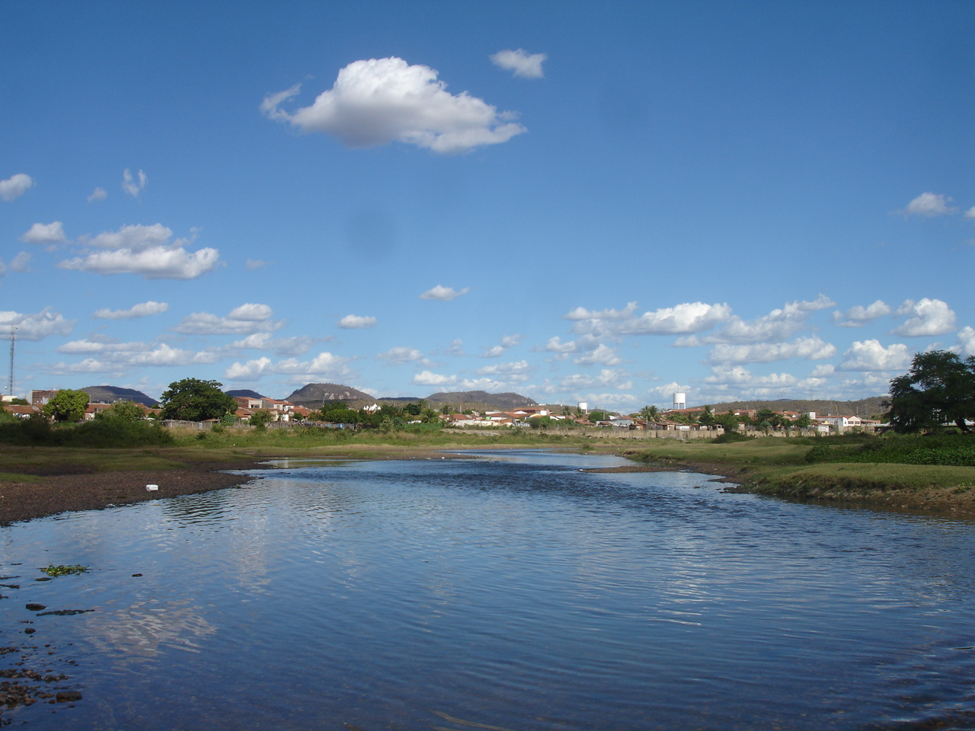
 FOTO Nº 07 – VISTA DO LEITO, LADO MONTANTE DA MEDIÇÃO
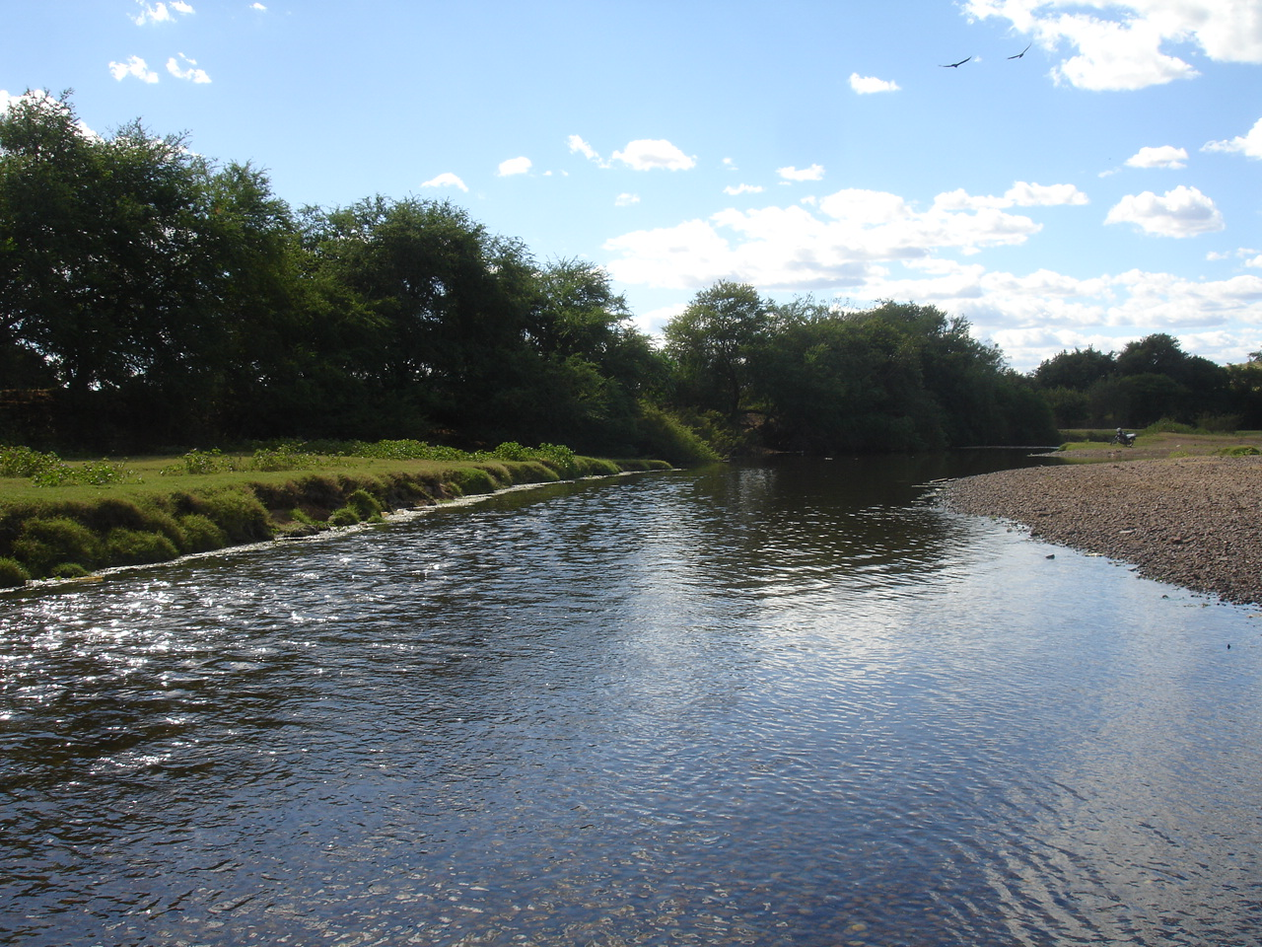
 FOTO Nº 08 – VISTA DO LEITO, LADO JUSANTE DA MEDIÇÃO

